אמי - אטי / חנה שיף
דברים בהלוויה
אמי, אטי, נולדה בקהיר, בת לז'אק ומרגרית סרוסי. אחות לויקטור, יוסף, רוז (שנפטרה בצעירותה ממחלה) רנה, ז'נט, לילי - ובת הזקונים מרי, תיבדל לחיים ארוכים.
אביה היה יבואן חרסינה, ואימה עקרת בית. האחיות הגדולות עסקו בתפירה ורקמה לנשות החברה הגבוהה.
מכאן אהבתה והתמצאותה של אימא בתחומים אלה: אימא ידעה לזהות כל בד, גם העדינים והנדירים ביותר.
בבית דיברו צרפתית. אימא התחנכה על התרבות הצרפתית ולמדה בבתי הספר הזרים: איטלקי, צרפתי ואמריקאי.
בגיל הנעורים הצטרפה לתנועת "השומר הצעיר", בעקבות אחיה, הקרוב לגילה, וחברה שכבר הייתה בתנועה. למדה שירים ישראלים והדריכה את קבוצת "בני מצדה".
כאשר שליחים מהארץ ארגנו קבוצה לעליה לישראל - אימא מצטרפת ומתכוננת לעליה. בניגוד לדעת הוריה, עלתה לארץ עם קבוצת החלוצים הראשונה של התנועה, בנישואין פיקטיביים, על סרטיפיקט של תיירת. היא הגיעה ברכבת ב-4.1.1945. למחרת המשיכו לכפר גלעדי, עברו את הגבול לסוריה וגנבו את הגבול חזרה, בעזרת "ההגנה".
הקבוצה נשלחה לעין השופט. כעבור זמן הגיעו קבוצות נוספות ונוצר הגרעין המצרי כאן, בעין השופט. חברי הגרעין ישנו באוהלים בחורשת הפלמ"ח ובנו את הבית המקומר הראשון. כאן עברו אימון בנשק והצטרפו לאירגון "ההגנה".
ב-1946 עבר הגרעין המצרי לרמת השרון. יחד עם הגרעין הבלגי, שהגיע מקיבוץ עמיר - הקימו את קיבוץ נחשונים. כאן הכירה אימא את אבא ולאחר זמן נכנסו לאוהל משפחה.
ברמת השרון שהה הקיבוץ שלוש שנים, במהלכן, בשנת 1947 - נולדתי אני. אחרי מלחמת השחרור עלה הקיבוץ להתיישבות במגדל צדק, לא רחוק מהגבול הירדני.
הימים לא שקטים, צליפות מהכפרים מסביב, אין תאורה, אין מדרכות, אין עצים ובימי החורף בבוץ. קשה בערב, בחושך להגיע לבית הילדים בקצה המחנה.
אימא, שלמדה בוויצו בישול וניהול מטבחים, עבדה במטבח כמבשלת ומחסנאית.
אחי יגאל נולד ב-1952 ברמת השרון, במהלך שנת חופש. לאחר הולדתו חזרה המשפחה לנחשונים.
אימא העשירה את הבית שלנו בספרי אמנות האהובים עליה ואהבה לספר לנו סיפורים ואגדות ממשלי לפונטין ופרו.
בשנים אלו חלק ממשפחתה עלה ארצה ואחרי מבצע קדש עלו שלוש אחיותיה, שעדיין נמצאו בקהיר.
ב-1957, לאחר גל עזיבות בנחשונים, מתפרקת קבוצת הילדים הבכורים של הקיבוץ. אבא ואימא מחפשים מקום בו תמצא לי קבוצת גיל מתאימה. הזיכרונות הטובים מאז ימי הגרעין, והמחלקה לחברה בקיבוץ הארצי, מביאים את משפחתנו לעין השופט.
כאן מתחיל פרק חדש ולא קל לאימא. מחלוצה מהפכנית-נחשונית, היא נבלעת בקיבוץ הגדול, בו הרבה ותיקים - ותיקים ממנה. היא עובדת בחדר האוכל, בבישול דיאטה ומחפשת איך להשתלב בענף הבד. עוברות שנים רבות עד שהיא משתלבת בו.
ב-1959 נולד אחי איתי. אבא עובד בנהגות ימים ארוכים והיא לבד בבית עם שלושה ילדים. מזל ש'שופט 5', במשרד התובלה עוזר לשמור על קשר, גם כשנתקעים כמה ימים בדרך מאילת, בגלל שיטפונות בערבה.
הילדים גדלים, מתגייסים לצה"ל ואימא בדבקות ונחישות מכינה חבילות, אופה עוגות ושולחת לבנים.
תיזכר תמיד עוגת השוקולד. באותה תקופה היא בוועדת קשר, דואגת לכל החיילים.
ב- 1972 אני ושמחה נישאים וב- 1973 נולדת הנכדה הראשונה - נועה.
יגאל ורותי נישאים ב- 1975. ב – 1976 נולד עמיר. ב-1977 נולד יאיר שלנו והדס של יגאל ורותי. בהמשך מצטרפים גם נעמה ועומרי שלנו, וליאת ועינת ליגאל ורותי.
איתי משתקע בארצות הברית. הקשר הלא רציף גורם צער רב לאימא ואבא. אימא הדואגת מביאה איתה לבן שמיכת פוך חמה ללוס אנג'לס.
מצבו הבריאותי של אבא מחמיר, הוא עובר ניתוחים קשים. לאורך כל הדרך אימא מטפלת ותומכת בו. ימים קשים של דאגה רבה. ב-2001 אבא נפטר.
החוש האסתטי של אימא בא עכשיו לביטוי בטיפוח הבית וסביבתו, הגינה המטופחת, בה השקיעה כוחות רבים, מרהיבה עין ומביאה לה נחמה רבה.
שמחה רבה מביאים נישואי הנכדים והולדת הנינים - שמחתה הגדולה בשנים האחרונות: דור, לילך, סיוון, יערה, אמיתי, הראל, צאלה, אופרי, אביב ויובל.
את חמש השנים האחרונות, לאחר נפילה ושבירת עצם הירך, עושה אימא בבית הדר, ומגלה בו עולם חדש של אהבה ואפשרויות. נהנית ממפגש עם חברים, מהפעילויות והאווירה, והעיקר הטיפול המסור והאוהב, לו היא זוכה מכל עובדי הבית. בית במלוא מובן המילה. אימא מפתיעה בסיפוריה, וממקום שיבתה משגיחה על כולם ודואגת שהכל יעשה כראוי.
בימיה האחרונים מגלה אימא כוחות לא יתוארו, מנסה להתאושש ולחזור לשגרת חייה, מטופלת באהבה על ידי הצוות המופלא ומוקפת בני משפחתה. אימא נפטרה במיטתה בבית הדר, בשיבה טובה ובשלווה.
אנחנו אוהבים אותך אימא, ונזכור תמיד את כל הדברים הטובים והיפים שהכנסת לחיינו.
תודה גדולה לצוות בית הדר שסעד, תמך ובעיקר אהב את אימא וגם אותנו יחד איתה. תבורכו.
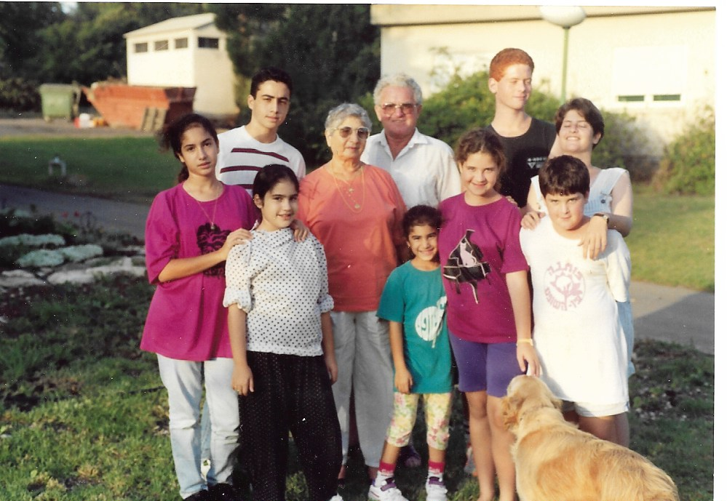

אטי ושמואל עם שמונת הנכדים

